

DOKUMENTASI MAINTENANCE

Periode (JAN-MAR 2022)

APLIKASI IDIS

(Investor Development Information System)

|  |
| --- |
|  |
| PT Sangkuriang Internasional  Jalan Tebet Timur Dalam IV No. 42  JAKARTA SELATAN |

# DAFTAR ISI

1. DAFTAR ISI 2

2. PERIODE 1 JANUARI 2022 - 31 MARET 2022 5

2.1 Tanggal 1 JANUARI 2022 6

2.2 Tanggal 2 JANUARI 2022 8

2.3 Tanggal 3 JANUARI 2022 10

2.4 Tanggal 4 JANUARI 2022 12

2.5 Tanggal 5 JANUARI 2022 14

2.6 Tanggal 6 JANUARI 2022 16

2.7 Tanggal 7 JANUARI 2022 18

2.8 Tanggal 8 JANUARI 2022 20

2.9 Tanggal 9 JANUARI 2022 22

2.10 Tanggal 10 JANUARI 2022 24

2.11 Tanggal 11 JANUARI 2022 26

2.12 Tanggal 12 JANUARI 2022 28

2.13 Tanggal 13 JANUARI 2022 30

2.14 Tanggal 14 JANUARI 2022 32

2.15 Tanggal 15 JANUARI 2022 34

2.16 Tanggal 16 JANUARI 2022 36

2.17 Tanggal 17 JANUARI 2022 38

2.18 Tanggal 18 JANUARI 2022 40

2.19 Tanggal 19 JANUARI 2022 42

2.20 Tanggal 20 JANUARI 2022 44

2.21 Tanggal 21 JANUARI 2022 46

2.22 Tanggal 22 JANUARI 2022 48

2.23 Tanggal 23 JANUARI 2022 50

2.24 Tanggal 24 JANUARI 2022 52

2.25 Tanggal 25 JANUARI 2022 54

2.26 Tanggal 26 JANUARI 2022 56

2.27 Tanggal 27 JANUARI 2022 58

2.28 Tanggal 28 JANUARI 2022 60

2.29 Tanggal 29 JANUARI 2022 62

2.30 Tanggal 30 JANUARI 2022 64

2.31 Tanggal 31 JANUARI 2022 66

2.32 Tanggal 1 FEBRUARI 2022 68

2.33 Tanggal 2 FEBRUARI 2022 70

2.34 Tanggal 3 FEBRUARI 2022 72

2.35 Tanggal 4 FEBRUARI 2022 74

2.36 Tanggal 5 FEBRUARI 2022 76

2.37 Tanggal 6 FEBRUARI 2022 78

2.38 Tanggal 7 FEBRUARI 2022 80

2.39 Tanggal 8 FEBRUARI 2022 82

2.40 Tanggal 9 FEBRUARI 2022 84

2.41 Tanggal 10 FEBRUARI 2022 86

2.42 Tanggal 11 FEBRUARI 2022 88

2.43 Tanggal 12 FEBRUARI 2022 90

2.44 Tanggal 13 FEBRUARI 2022 92

2.45 Tanggal 14 FEBRUARI 2022 94

2.46 Tanggal 15 FEBRUARI 2022 96

2.47 Tanggal 16 FEBRUARI 2022 98

2.48 Tanggal 17 FEBRUARI 2022 100

2.49 Tanggal 18 FEBRUARI 2022 102

2.50 Tanggal 19 FEBRUARI 2022 104

2.51 Tanggal 20 FEBRUARI 2022 106

2.52 Tanggal 21 FEBRUARI 2022 108

2.53 Tanggal 22 FEBRUARI 2022 110

2.54 Tanggal 23 FEBRUARI 2022 112

2.55 Tanggal 24 FEBRUARI 2022 114

2.56 Tanggal 25 FEBRUARI 2022 116

2.57 Tanggal 26 FEBRUARI 2022 118

2.58 Tanggal 27 FEBRUARI 2022 120

2.59 Tanggal 28 FEBRUARI 2022 122

2.60 Tanggal 01 MARET 2022 124

2.61 Tanggal 02 MARET 2022 126

2.62 Tanggal 03 MARET 2022 128

2.63 Tanggal 04 MARET 2022 130

2.64 Tanggal 05 MARET 2022 132

2.65 Tanggal 06 MARET 2022 134

2.66 Tanggal 07 MARET 2022 136

2.67 Tanggal 08 MARET 2022 138

2.68 Tanggal 09 MARET 2022 140

2.69 Tanggal 10 MARET 2022 142

2.70 Tanggal 11 MARET 2022 144

2.71 Tanggal 12 MARET 2022 146

2.72 Tanggal 13 MARET 2022 148

2.73 Tanggal 14 MARET 2022 150

2.74 Tanggal 15 MARET 2022 152

2.75 Tanggal 16 MARET 2022 154

2.76 Tanggal 17 MARET 2022 156

2.77 Tanggal 18 MARET 2022 158

2.78 Tanggal 19 MARET 2022 160

2.79 Tanggal 20 MARET 2022 162

2.80 Tanggal 21 MARET 2022 164

2.81 Tanggal 22 MARET 2022 166

2.82 Tanggal 23 MARET 2022 168

2.83 Tanggal 24 MARET 2022 170

2.84 Tanggal 25 MARET 2022 172

2.85 Tanggal 26 MARET 2022 174

2.86 Tanggal 27 MARET 2022 176

2.87 Tanggal 28 MARET 2022 178

2.88 Tanggal 29 MARET 2022 180

2.89 Tanggal 30 MARET 2022 182

2.90 Tanggal 31 MARET 2022 184

# PERIODE 1 JANUARI 2022 - 31 MARET 2022

Berikut ini merupakan grafik performance server idis untuk periode bulan **1** **Januari 2022** sampai dengan **31 Maret 2022**

# Tanggal 23 MARET 2022

|  |  |  |
| --- | --- | --- |
| **Laporan Aktivitas Maintenance** |  |  |
| Nama Sistem | : | Sistem Aplikasi Idis |
| Tanggal pelaksanaan | : | 25 Maret 2022 |
| Periode <quartal dan bulan> | : | Quartal 1 (Bulan Januari) |
| Nama Rekanan | : | PT Sangkuriang Internasional |
|  |  |  |
| Hasil pengecekan fisik (jika ada) | : | - |

|  |  |  |  |  |
| --- | --- | --- | --- | --- |
| **Pengecekan Resource Perangkat** | | | | |
| Nama Perangkat | Waktu Pengecekan | Usage CPU (%) | Free Mem (MB) | Available disk (GB) |
| Server | 09.00 | 2.1 | 4721 | 53 |
| 12.00 | 1.9 | 4874 | 53 |
| 15.00 | 2.8 | 4935 | 53 |
| 18.00 | 1.8 | 5837 | 53 |

|  |
| --- |
| Catatan Pengecekan Resource |
| - |

|  |  |  |  |  |  |
| --- | --- | --- | --- | --- | --- |
| **Pengecekan Aplikasi** | | | | | |
| Nama Aplikasi/Perangkat | Backup Database | Log | Housekeeping | Versi Patch | Fungsional |
| Aplikasi Idis | idis_production_220324.dump.gz | N/A | N/A | N/A | N/A |
|  | | | | | |
| *jika tidak dilakukan isikan N/A | | | | | |

|  |
| --- |
| Catatan Pemeriksaan Aplikasi |
| - |

|  |  |
| --- | --- |
| **Pelaksana Maintenance** | **Pendamping IDX** |
| PT Sangkuriang Internasional | …. |

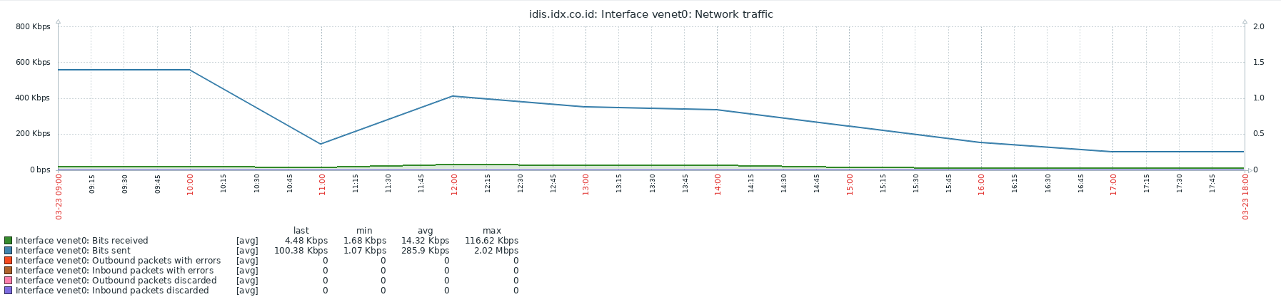

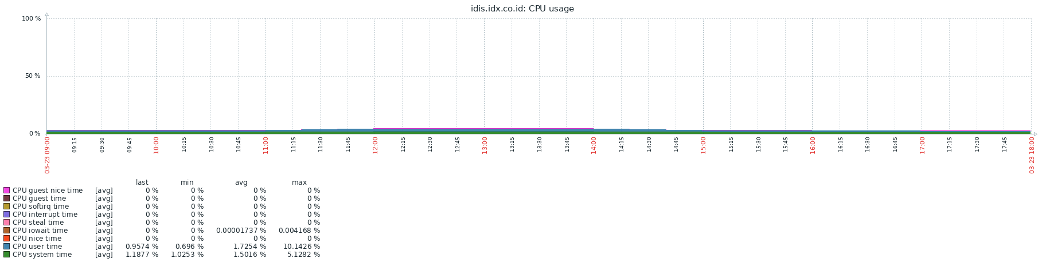

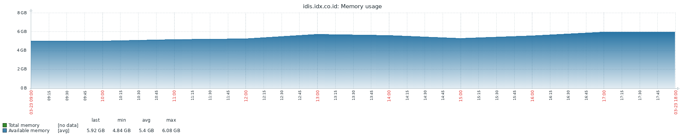

## Tanggal 24 MARET 2022

|  |  |  |
| --- | --- | --- |
| **Laporan Aktivitas Maintenance** |  |  |
| Nama Sistem | : | Sistem Aplikasi Idis |
| Tanggal pelaksanaan | : | 25 Maret 2022 |
| Periode <quartal dan bulan> | : | Quartal 1 (Bulan Januari) |
| Nama Rekanan | : | PT Sangkuriang Internasional |
|  |  |  |
| Hasil pengecekan fisik (jika ada) | : | - |

|  |  |  |  |  |
| --- | --- | --- | --- | --- |
| **Pengecekan Resource Perangkat** | | | | |
| Nama Perangkat | Waktu Pengecekan | Usage CPU (%) | Free Mem (MB) | Available disk (GB) |
| Server | 09.00 | 17.9 | 5154 | 53 |
| 12.00 | 16.9 | 5001 | 53 |
| 15.00 | 2.5 | 5203 | 53 |
| 18.00 | 2.7 | 5380 | 53 |

|  |
| --- |
| Catatan Pengecekan Resource |
| - |

|  |  |  |  |  |  |
| --- | --- | --- | --- | --- | --- |
| **Pengecekan Aplikasi** | | | | | |
| Nama Aplikasi/Perangkat | Backup Database | Log | Housekeeping | Versi Patch | Fungsional |
| Aplikasi Idis | idis_production_220325.dump.gz | N/A | N/A | N/A | N/A |
|  | | | | | |
| *jika tidak dilakukan isikan N/A | | | | | |

|  |
| --- |
| Catatan Pemeriksaan Aplikasi |
| - |

|  |  |
| --- | --- |
| **Pelaksana Maintenance** | **Pendamping IDX** |
| PT Sangkuriang Internasional | …. |

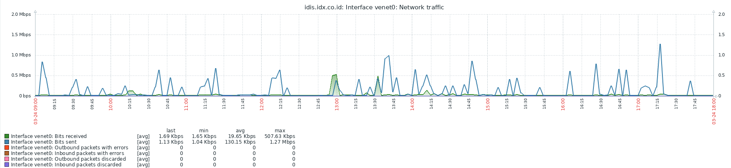

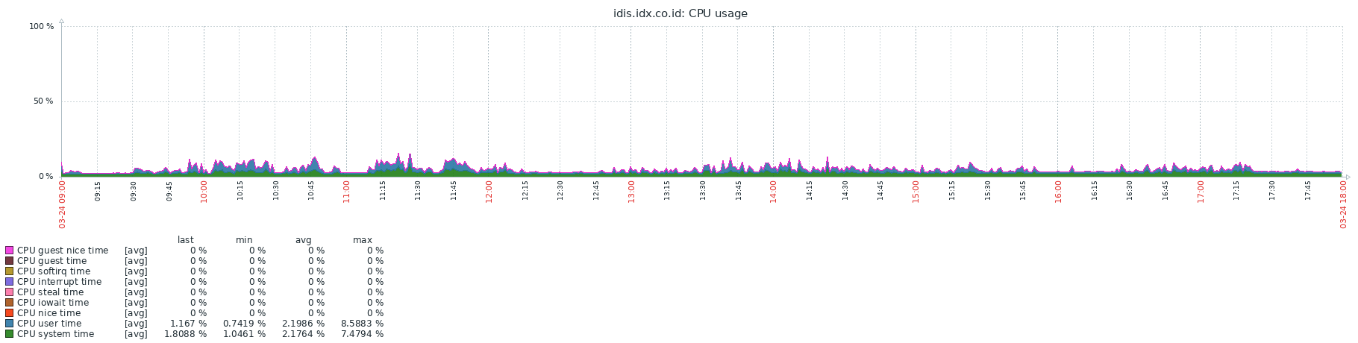

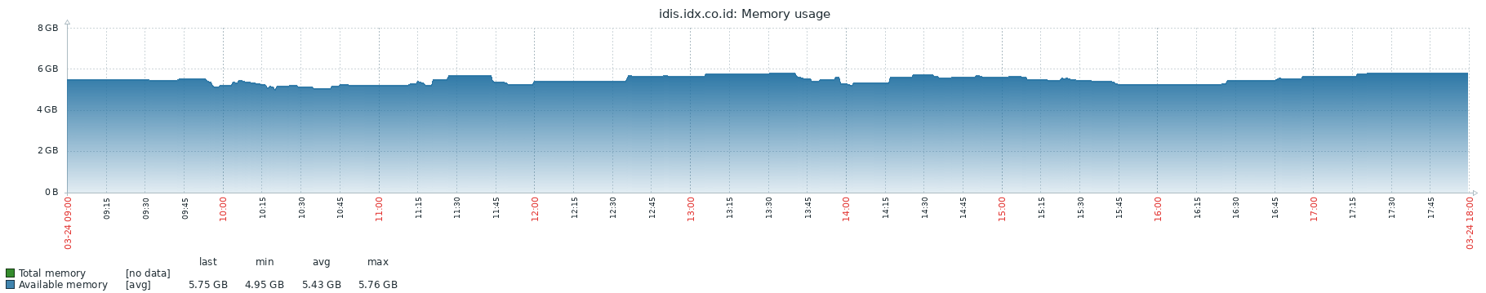

## Tanggal 25 MARET 2022

|  |  |  |
| --- | --- | --- |
| **Laporan Aktivitas Maintenance** |  |  |
| Nama Sistem | : | Sistem Aplikasi Idis |
| Tanggal pelaksanaan | : | 25 Maret 2022 |
| Periode <quartal dan bulan> | : | Quartal 1 (Bulan Januari) |
| Nama Rekanan | : | PT Sangkuriang Internasional |
|  |  |  |
| Hasil pengecekan fisik (jika ada) | : | - |

|  |  |  |  |  |
| --- | --- | --- | --- | --- |
| **Pengecekan Resource Perangkat** | | | | |
| Nama Perangkat | Waktu Pengecekan | Usage CPU (%) | Free Mem (MB) | Available disk (GB) |
| Server | 09.00 | 3.7 | 5416 | 52 |
| 12.00 | 3.4 | 0372 | 52 |
| 15.00 | 3.3 | 3246 | 51 |
| 18.00 | 4.4 | 3584 | 51 |

|  |
| --- |
| Catatan Pengecekan Resource |
| - |

|  |  |  |  |  |  |
| --- | --- | --- | --- | --- | --- |
| **Pengecekan Aplikasi** | | | | | |
| Nama Aplikasi/Perangkat | Backup Database | Log | Housekeeping | Versi Patch | Fungsional |
| Aplikasi Idis | idis_production_220326.dump.gz | N/A | N/A | N/A | N/A |
|  | | | | | |
| *jika tidak dilakukan isikan N/A | | | | | |

|  |
| --- |
| Catatan Pemeriksaan Aplikasi |
| - |

|  |  |
| --- | --- |
| **Pelaksana Maintenance** | **Pendamping IDX** |
| PT Sangkuriang Internasional | …. |

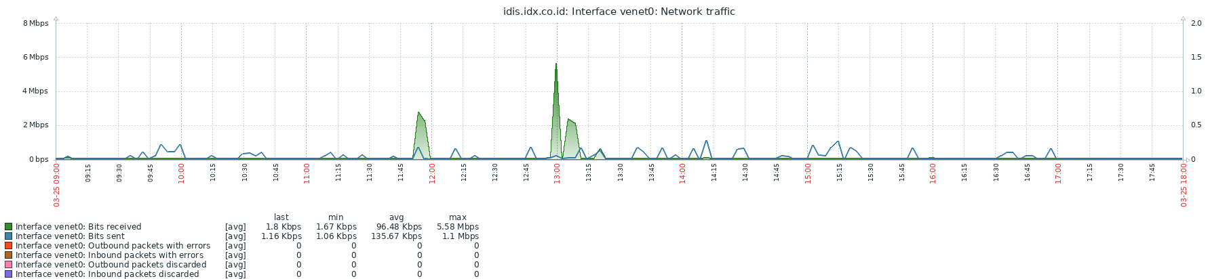

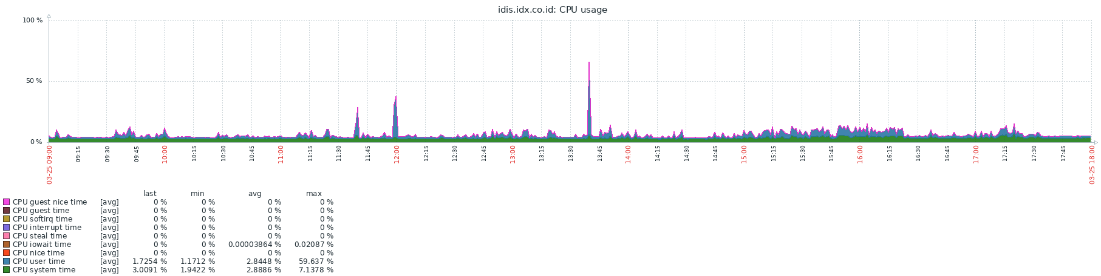

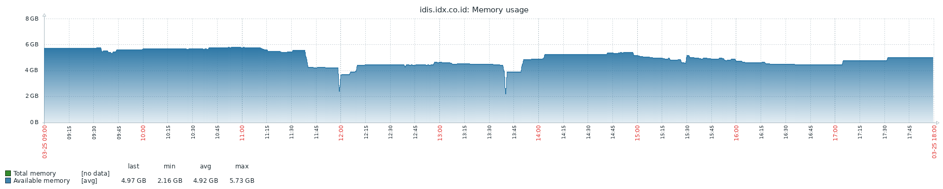

## Tanggal 26 MARET 2022

|  |  |  |
| --- | --- | --- |
| **Laporan Aktivitas Maintenance** |  |  |
| Nama Sistem | : | Sistem Aplikasi Idis |
| Tanggal pelaksanaan | : | 30 Maret 2022 |
| Periode <quartal dan bulan> | : | Quartal 1 (Bulan Januari) |
| Nama Rekanan | : | PT Sangkuriang Internasional |
|  |  |  |
| Hasil pengecekan fisik (jika ada) | : | - |

|  |  |  |  |  |
| --- | --- | --- | --- | --- |
| **Pengecekan Resource Perangkat** | | | | |
| Nama Perangkat | Waktu Pengecekan | Usage CPU (%) | Free Mem (MB) | Available disk (GB) |
| Server | 09.00 | 4.4 | 3584 | 51 |
| 12.00 | 4.7 | 4638 | 51 |
| 15.00 | 4.8 | 4365 | 51 |
| 18.00 | 4.8 | 4468 | 51 |

|  |
| --- |
| Catatan Pengecekan Resource |
| - |

|  |  |  |  |  |  |
| --- | --- | --- | --- | --- | --- |
| **Pengecekan Aplikasi** | | | | | |
| Nama Aplikasi/Perangkat | Backup Database | Log | Housekeeping | Versi Patch | Fungsional |
| Aplikasi Idis | idis_production_220327.dump.gz | N/A | N/A | N/A | N/A |
|  | | | | | |
| *jika tidak dilakukan isikan N/A | | | | | |

|  |
| --- |
| Catatan Pemeriksaan Aplikasi |
| - |

|  |  |
| --- | --- |
| **Pelaksana Maintenance** | **Pendamping IDX** |
| PT Sangkuriang Internasional | …. |

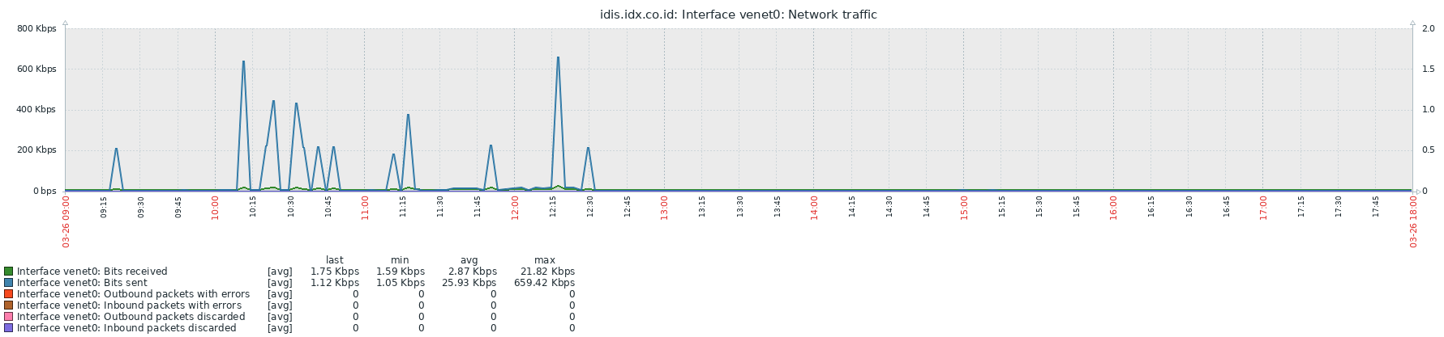

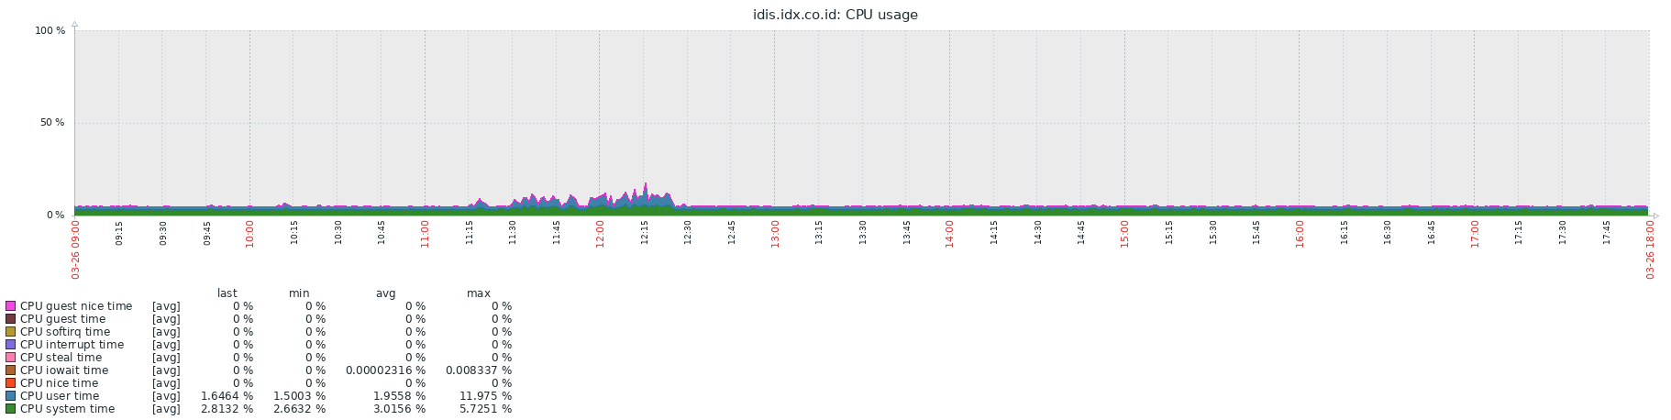

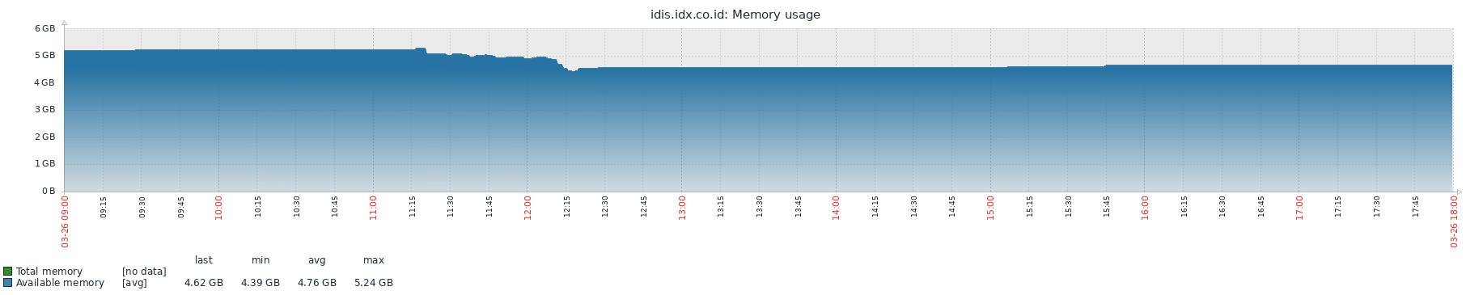

## Tanggal 27 MARET 2022

|  |  |  |
| --- | --- | --- |
| **Laporan Aktivitas Maintenance** |  |  |
| Nama Sistem | : | Sistem Aplikasi Idis |
| Tanggal pelaksanaan | : | 30 Maret 2022 |
| Periode <quartal dan bulan> | : | Quartal 1 (Bulan Januari) |
| Nama Rekanan | : | PT Sangkuriang Internasional |
|  |  |  |
| Hasil pengecekan fisik (jika ada) | : | - |

|  |  |  |  |  |
| --- | --- | --- | --- | --- |
| **Pengecekan Resource Perangkat** | | | | |
| Nama Perangkat | Waktu Pengecekan | Usage CPU (%) | Free Mem (MB) | Available disk (GB) |
| Server | 09.00 | 0.9 | 3601 | 51 |
| 12.00 | 0.6 | 3677 | 51 |
| 15.00 | 0.8 | 4099 | 51 |
| 18.00 | 0.6 | 4530 | 51 |

|  |
| --- |
| Catatan Pengecekan Resource |
| - |

|  |  |  |  |  |  |
| --- | --- | --- | --- | --- | --- |
| **Pengecekan Aplikasi** | | | | | |
| Nama Aplikasi/Perangkat | Backup Database | Log | Housekeeping | Versi Patch | Fungsional |
| Aplikasi Idis | idis_production_220328.dump.gz | N/A | N/A | N/A | N/A |
|  | | | | | |
| *jika tidak dilakukan isikan N/A | | | | | |

|  |
| --- |
| Catatan Pemeriksaan Aplikasi |
| - |

|  |  |
| --- | --- |
| **Pelaksana Maintenance** | **Pendamping IDX** |
| PT Sangkuriang Internasional | …. |

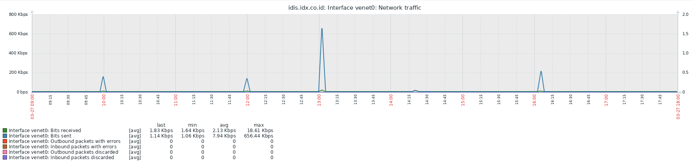

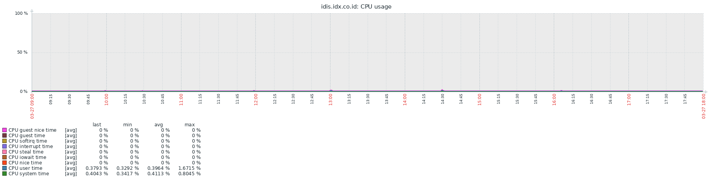

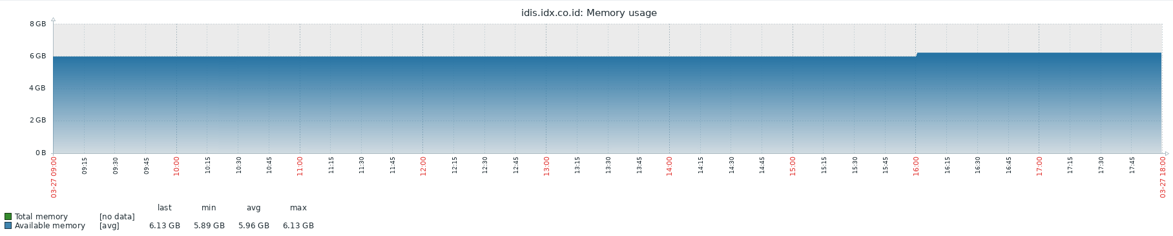

## Tanggal 28 MARET 2022

|  |  |  |
| --- | --- | --- |
| **Laporan Aktivitas Maintenance** |  |  |
| Nama Sistem | : | Sistem Aplikasi Idis |
| Tanggal pelaksanaan | : | 30 Maret 2022 |
| Periode <quartal dan bulan> | : | Quartal 1 (Bulan Januari) |
| Nama Rekanan | : | PT Sangkuriang Internasional |
|  |  |  |
| Hasil pengecekan fisik (jika ada) | : | - |

|  |  |  |  |  |
| --- | --- | --- | --- | --- |
| **Pengecekan Resource Perangkat** | | | | |
| Nama Perangkat | Waktu Pengecekan | Usage CPU (%) | Free Mem (MB) | Available disk (GB) |
| Server | 09.00 | 0.7 | 5464 | 51 |
| 12.00 | 1.1 | 5019 | 51 |
| 15.00 | 2.2 | 4450 | 51 |
| 18.00 | 2.2 | 4943 | 51 |

|  |
| --- |
| Catatan Pengecekan Resource |
| - |

|  |  |  |  |  |  |
| --- | --- | --- | --- | --- | --- |
| **Pengecekan Aplikasi** | | | | | |
| Nama Aplikasi/Perangkat | Backup Database | Log | Housekeeping | Versi Patch | Fungsional |
| Aplikasi Idis | idis_production_220329.dump.gz | N/A | N/A | N/A | N/A |
|  | | | | | |
| *jika tidak dilakukan isikan N/A | | | | | |

|  |
| --- |
| Catatan Pemeriksaan Aplikasi |
| - |

|  |  |
| --- | --- |
| **Pelaksana Maintenance** | **Pendamping IDX** |
| PT Sangkuriang Internasional | …. |

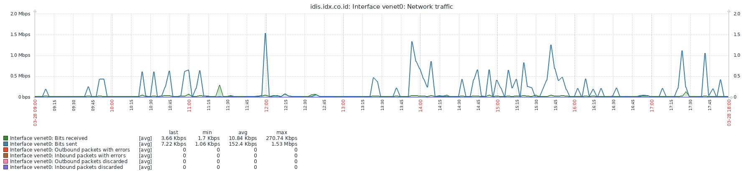

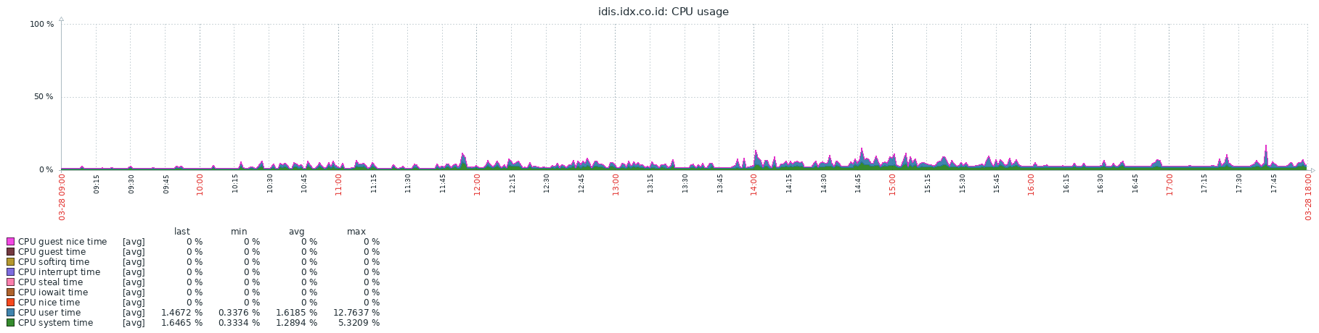

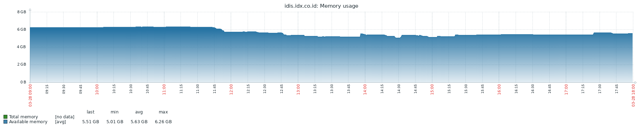

## Tanggal 29 MARET 2022

|  |  |  |
| --- | --- | --- |
| **Laporan Aktivitas Maintenance** |  |  |
| Nama Sistem | : | Sistem Aplikasi Idis |
| Tanggal pelaksanaan | : | 30 Maret 2022 |
| Periode <quartal dan bulan> | : | Quartal 1 (Bulan Januari) |
| Nama Rekanan | : | PT Sangkuriang Internasional |
|  |  |  |
| Hasil pengecekan fisik (jika ada) | : | - |

|  |  |  |  |  |
| --- | --- | --- | --- | --- |
| **Pengecekan Resource Perangkat** | | | | |
| Nama Perangkat | Waktu Pengecekan | Usage CPU (%) | Free Mem (MB) | Available disk (GB) |
| Server | 09.00 | 3.3 | 4736 | 51 |
| 12.00 | 3.2 | 4312 | 51 |
| 15.00 | 3.3 | 4532 | 51 |
| 18.00 | 3.8 | 4429 | 51 |

|  |
| --- |
| Catatan Pengecekan Resource |
| - |

|  |  |  |  |  |  |
| --- | --- | --- | --- | --- | --- |
| **Pengecekan Aplikasi** | | | | | |
| Nama Aplikasi/Perangkat | Backup Database | Log | Housekeeping | Versi Patch | Fungsional |
| Aplikasi Idis | idis_production_220330.dump.gz | N/A | N/A | N/A | N/A |
|  | | | | | |
| *jika tidak dilakukan isikan N/A | | | | | |

|  |
| --- |
| Catatan Pemeriksaan Aplikasi |
| - |

|  |  |
| --- | --- |
| **Pelaksana Maintenance** | **Pendamping IDX** |
| PT Sangkuriang Internasional | …. |

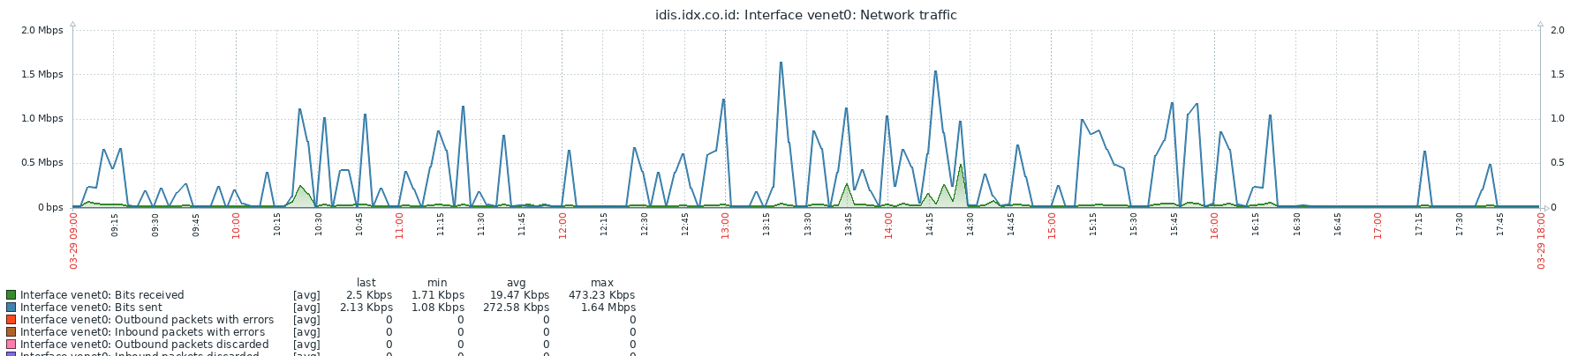

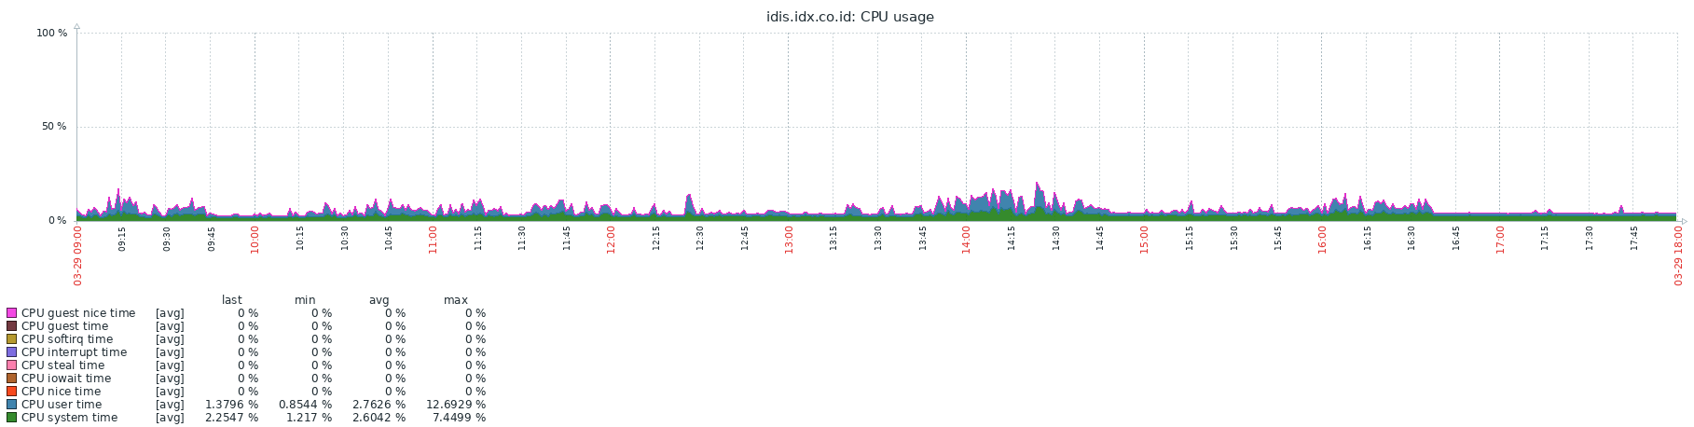

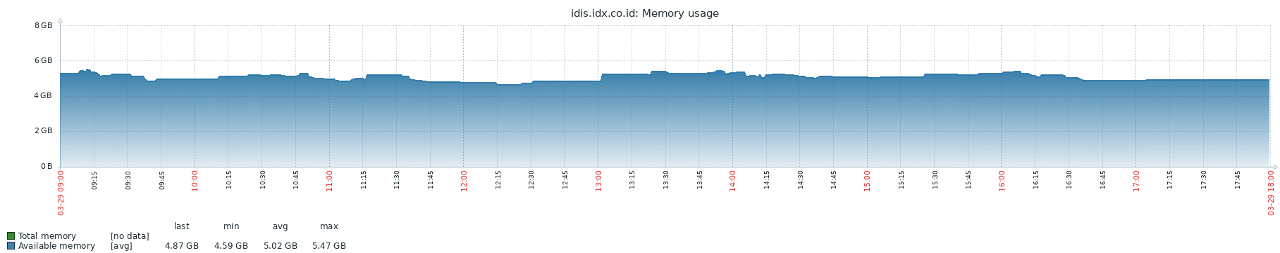

## Tanggal 30 MARET 2022

|  |  |  |
| --- | --- | --- |
| **Laporan Aktivitas Maintenance** |  |  |
| Nama Sistem | : | Sistem Aplikasi Idis |
| Tanggal pelaksanaan | : | 01 April 2022 |
| Periode <quartal dan bulan> | : | Quartal 1 (Bulan Januari) |
| Nama Rekanan | : | PT Sangkuriang Internasional |
|  |  |  |
| Hasil pengecekan fisik (jika ada) | : | - |

|  |  |  |  |  |
| --- | --- | --- | --- | --- |
| **Pengecekan Resource Perangkat** | | | | |
| Nama Perangkat | Waktu Pengecekan | Usage CPU (%) | Free Mem (MB) | Available disk (GB) |
| Server | 09.00 | 3.3 | 5351 | 51 |
| 12.00 | 3.9 | 4713 | 51 |
| 15.00 | 10.8 | 4821 | 51 |
| 18.00 | 4.2 | 5536 | 51 |

|  |
| --- |
| Catatan Pengecekan Resource |
| - |

|  |  |  |  |  |  |
| --- | --- | --- | --- | --- | --- |
| **Pengecekan Aplikasi** | | | | | |
| Nama Aplikasi/Perangkat | Backup Database | Log | Housekeeping | Versi Patch | Fungsional |
| Aplikasi Idis | idis_production_220331.dump.gz | N/A | N/A | N/A | N/A |
|  | | | | | |
| *jika tidak dilakukan isikan N/A | | | | | |

|  |
| --- |
| Catatan Pemeriksaan Aplikasi |
| - |

|  |  |
| --- | --- |
| **Pelaksana Maintenance** | **Pendamping IDX** |
| PT Sangkuriang Internasional | …. |

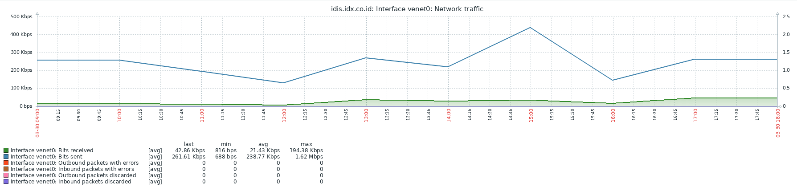

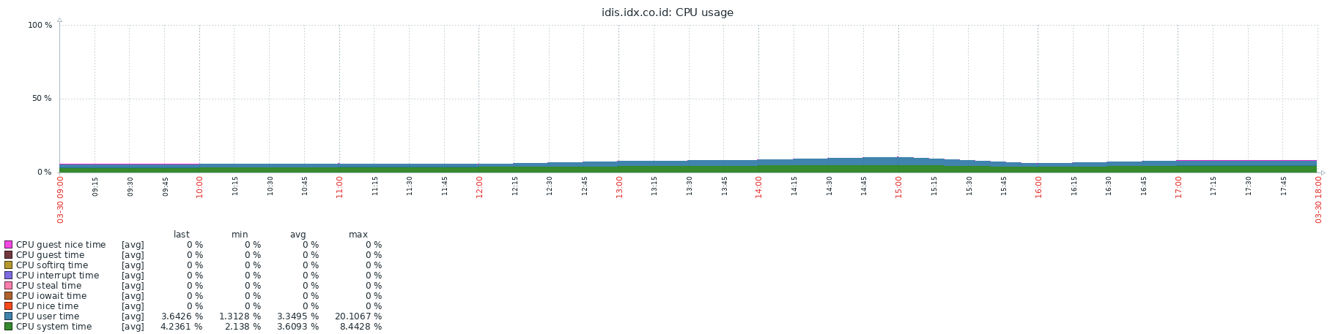

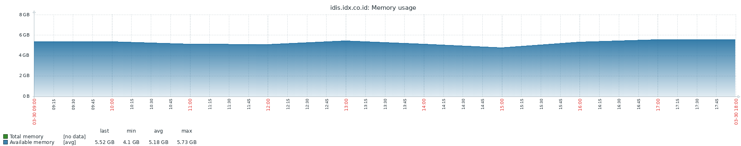

## Tanggal 31 MARET 2022

|  |  |  |
| --- | --- | --- |
| **Laporan Aktivitas Maintenance** |  |  |
| Nama Sistem | : | Sistem Aplikasi Idis |
| Tanggal pelaksanaan | : | 01 April 2022 |
| Periode <quartal dan bulan> | : | Quartal 1 (Bulan Januari) |
| Nama Rekanan | : | PT Sangkuriang Internasional |
|  |  |  |
| Hasil pengecekan fisik (jika ada) | : | - |

|  |  |  |  |  |
| --- | --- | --- | --- | --- |
| **Pengecekan Resource Perangkat** | | | | |
| Nama Perangkat | Waktu Pengecekan | Usage CPU (%) | Free Mem (MB) | Available disk (GB) |
| Server | 09.00 | 4.4 | 4936 | 51 |
| 12.00 | 4.4 | 4606 | 51 |
| 15.00 | 4.6 | 4599 | 51 |
| 18.00 | 5.0 | 4716 | 51 |

|  |
| --- |
| Catatan Pengecekan Resource |
| - |

|  |  |  |  |  |  |
| --- | --- | --- | --- | --- | --- |
| **Pengecekan Aplikasi** | | | | | |
| Nama Aplikasi/Perangkat | Backup Database | Log | Housekeeping | Versi Patch | Fungsional |
| Aplikasi Idis | idis_production_220401.dump.gz | N/A | N/A | N/A | N/A |
|  | | | | | |
| *jika tidak dilakukan isikan N/A | | | | | |

|  |
| --- |
| Catatan Pemeriksaan Aplikasi |
| - |

|  |  |
| --- | --- |
| **Pelaksana Maintenance** | **Pendamping IDX** |
| PT Sangkuriang Internasional | …. |

